الفصل الثاني
شريط القوائم

يعتبر Microsoft Excel 2010 كبرنامج يسهل تجميع المعلومات الرقمية بطرق عديدة , تم تصميم اطار Excel ليوفر لك الأدوات التي تحتاجها لأنشاء وتنسيق وتحسين البيانات وتطبيق مختلف العمليات الحسابية عليها . وبشكل مشابه لبرامج Microsoft Office 2010 الاخرى يحتوي الشريط الخاص بكل قائمه على مجموعة من التبويبات , كل منها يحتوي على الأدوات المتعلقة بمهام معينة .

2-1 قائمة ملف file :

ت | الايعاز ووظيفته | عمله باستخدام لوحة المفاتيح | 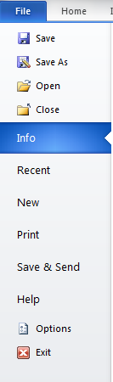
1 | Save : حفظ التعديلات على الملف | Ctrl+S
2 | Save as: حفظ ملف باسم ( لاول مرة ) او لخفظ في مكان ثاني او باسم ثاني (غير الاسم الاول ) | F12
3 | Open :فتح ملف مخزون سابقا | Ctrl + O
4 | Close: أغلاق ملف دون الخروج من البرنامج | Ctrl+F4
5 | Info : معلومات عن حالة الملف الذي نعمل عليه
6 | Recent ( أخير ) : عرض اخر الملفات التي تم فتحها
7 | New : فتح ملف جديد | Ctrl+N
8 | Print : تقوم بمعاينة المستند قبل طباعة واعداد الطباعة في نفس الوقت . | Ctrl+P  Ctrl+F2
9 | Save&send : حفظ وارسال الملفات الى عنوان بريدي او عنوان ويب على الانترنيت .
10 | Help : مساعدة
11 | Option : خيارات (للاطلاع )
12 | Exit : للخروج من البرنامج

2-2 ) شريط قائمة الصفحة الرئيسية ((Home)) :-

2-2-1) محتويات الحافظة Clipboard :

ت | الايعاز ( الايقونة ) ووظيفته | عمله بواسطة لوحة المفاتيح | 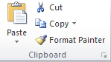
1 | Cut : نقل او قص النص بعد تحديده | Ctrl+X
2 | Copy : نسخ النص بعد تحديده | Ctrl+C
3 | Paste :لصق النص بعد نسخه لو نقله | Ctrl+ V
4 | Format Painter : نسخ تنسيق تقوم بنسخ تنسقات نص ما الى نص اخر .

2-2-2) محتويات تبويب Font :

ت | الايعاز ووظيفته | عمله بواسطة لوحة المفاتيح | 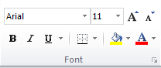
1 | B : جعل الخط سميك وغامق | Ctrl + B
2 | I : جعل الخط مائل | Ctrl + I
3 | U : جعل الخط مسطر | Ctrl + U
4 | : تغيير نوع الخط
5 | : تغيير حجم الخط | Ctrl +} او Ctrl + {
6 | 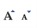 : تكبير او تقليص حجم الخط | Ctrl +} او Ctrl + {
7 |  : تلوين الخلية بعد تحديدها
8 |  : تلوين الخط
9 | : لوضع حدود للمجموعة من الخلايا المحددة ضمن ورقة الاكسل

